Bài 2 tương tự bài 1 nhưng khác là có thêm button remove, em thêm sự kiện onClick vào button remove ở adapter:

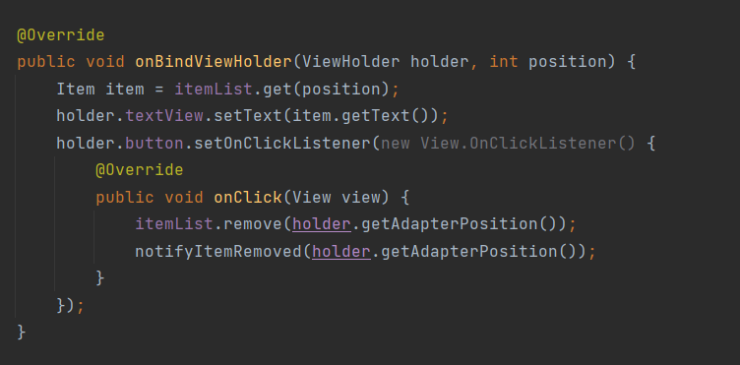

Khi nhấn vào nút xóa thì sẽ loại bỏ phần tử đó ra khỏi list, sau đó gọi notifyItemRemove() để cập nhật lại giao diện người dùng.

Kết quả chạy thử khi mở ứng dụng:

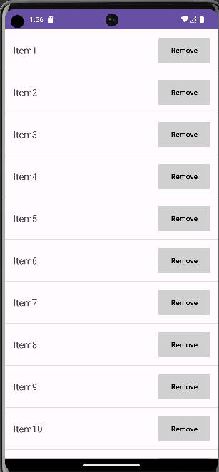

Khi nhấn nút xóa ở Item 1:

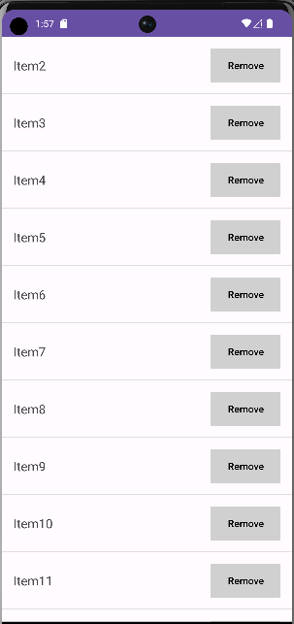

Khi xóa toàn bộ:

